拉萨中学高二年级（2022届）第七次月考
理科综合试卷

（满分：300分，考试时间：150分钟。请将答案填写在答题卡上）
注意事项：
1．答卷前，考生务必将自己的姓名、准考证号填写在答题卡上。
2．回答选择题时，选出每小题答案后，用2B铅笔把答题卡上对应题目的答案标号涂黑，如需改动，用橡皮擦干净后，再选涂其它答案标号。回答非选择题时，将答案写在答题卡上，写在本试卷上无效。
3．考试结束后，将本试卷和答题卡一并交回。
可能用到的相对原子质量：H-1 C-12 0-16 N-14 S-32 Na-23 Ca-40
7．用表示阿伏加德罗常数的值。下列叙述正确的是
A．常温常压下，14g乙烯和丙烯的混合物中总原子数为
B．标准状况下，2.24L辛烷在氧气中完全燃烧生成分子数为
C．15g甲基（-CH₃）所含有的电子数是个
D．中含有的碳碳双键数一定为
8．“我有熔喷布，谁有口罩机”是中国石化为紧急生产医用口罩，在网络上发布的英雄帖。熔喷布是医用口罩的核心材料，它是以聚丙烯为主要原料制成的。下列说法错误的是
A．丙烯分子中最多有9个原子共平面
B．丙烯与己烯互为同系物
C．丙烯可使溴水褪色
D．聚丙烯是混合物，可由丙烯通过加聚反应合成
9．25℃时，下列说法不正确的是
A．0.010mol/L溶液的，可推知HCN为弱酸
B．0.10mol/L溶液中，是的三倍
C．纯水中加入少量固体，水的电离度增大
D．氨水的pH不一定比NaOH溶液的pH小
10．某有机物X的结构简式如图所示，下列有关说法正确的是
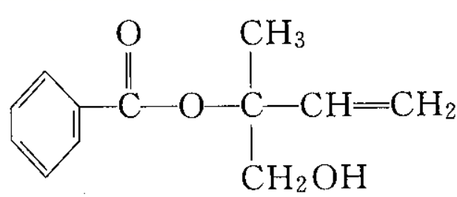
A．X的分子式为C₁₂H₁₆O₃
B．X在一定条件下能发生加成、加聚、取代、氧化等反应
C．在催化剂的作用下，1molX最多能与2molH₂加成
D．不能用酸性高锰酸钾溶液区分苯和X
11． 某混合气体由两种气态烃组成。该混合气体完全燃烧后，得到二氧化碳（气体体积均已换算成标准状况下的体积）和水。则这两种气体可能是
A．和 B．和 C．和 D．和
12． 某高聚物的结构简式如图所示。下列分析错误的是
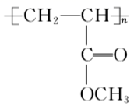
A．该高聚物是加聚反应的产物
B．该高聚物完全燃烧后产生CO₂和H₂O的物质的量之比为4:3
C．该高聚物的单体为CH₂=CHCOOCH₃
D．该高聚物是乙酸乙酯的同系物
13． 肉桂醛是一种食用香精，它广泛用于牙膏、洗涤剂、糖果以及调味品中，肉桂醛中含有碳碳双键与醛基两种官能团，现要检验它们，做如下实验：
步骤1：向试管中加入一定体积10%的氢氧化钠溶液，边振荡边滴入一定体积2%的硫酸铜溶液；
步骤2：向试管中再加入少量肉桂醛，加热充分反应，出现砖红色沉淀；
步骤3：取实验后试管中的清液少许，加入硫酸酸化，再滴加到溴水中，溶液褪色。
下列说法正确的是
A．肉桂醛使酸性高锰酸钾溶液褪色的事实也可以证明碳碳双键的存在
B．步骤2中出现砖红色是因为醛基具有弱氧化性
C．步骤1中氢氧化钠溶液应过量
D．步骤3中溶液褪色是因为碳碳双键发生了氧化反应
三、解答题（共174分）
27．（14分）氮的氢化物在生产生活中具有重要作用，请根据所学知识解答下列问题：
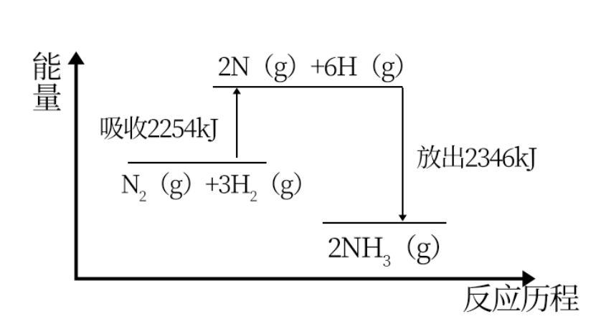
（1）工业合成氨反应原理为：N₂（g）+3H₂（g）2NH₃（g），其反应过程中的能量变化如图所示。由图可知，该反应每生成___________（填“吸收”或“放出”）___________kJ的热量。
（2）以为还原剂在脱硝装置中消除烟气中的氮氧化物。其主要反应如下：
4NH₃（g）+6NO（g） 5N₂（g）+6H₂O（g） 某温度下，在2L恒容密闭容器中加入和发生反应，的转化率随时间的变化关系如图1所示。
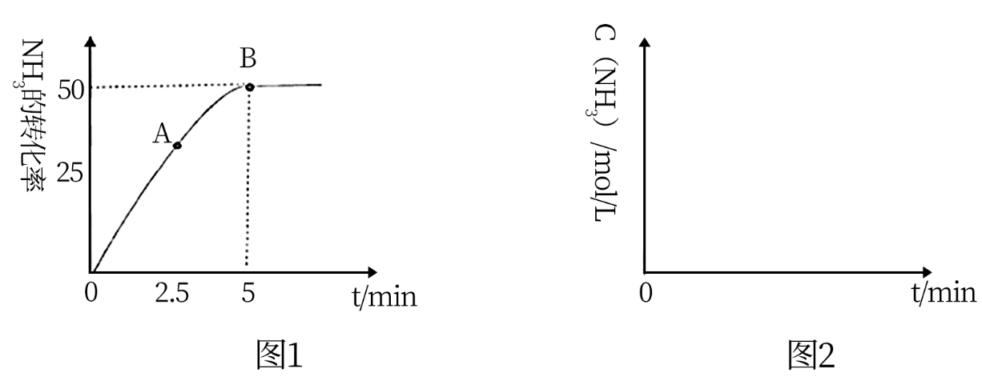
①A点的___________（填“大于”“小于”或“等于”）。
②在图2中画出0-5min时间内，NH₃的浓度随时间变化的曲线图。
③内，NO的平均反应速率___________。
④下列有关该反应的说法不正确的是___________
A．将容器的体积变为3L时，化学反应速率减慢
B．在该条件下，可以实现转化
C．当容器内气体密度不再变化时，说明反应达到平衡
D．使用催化剂可以增大反应速率，提高生产效率
（3）肼一空气燃料电池是一种新型环保型碱性燃料电池，电解质溶液是20%~30%的KOH溶液，其总反应方程式为：。肼一空气燃料电池放电时：正极的电极反应式：___________。
28．（14分）A是酒的主要成分，D为具有果香味的无色油状液体。由A到D的转化如图。
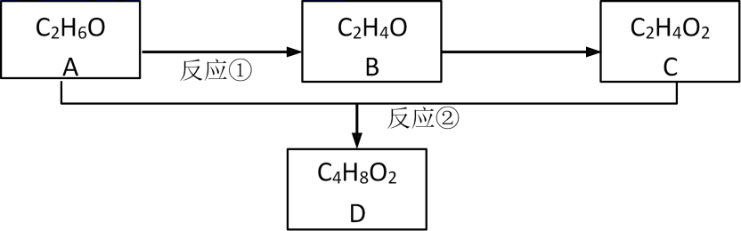
（1）A 的结构简式：_______，A 中官能团的名称：_______
（2）检验 B 的试剂可用新制的氢氧化铜悬浊液或_______（填试剂的名称），B 与新制 Cu（OH）₂ 反应的化学方程式_______反应类型为_______
（3）D的名称：_______，D 的密度比水_______（选填“小”或“大”）
29．（12分）已知溴乙烷（）是无色液体，其沸点为，密度比水的大，难溶于水，可溶于多种有机溶剂。有人设计了如图所示的装置，并用酸性溶液来检验生成的气体是否为乙烯。请回答下列问题：
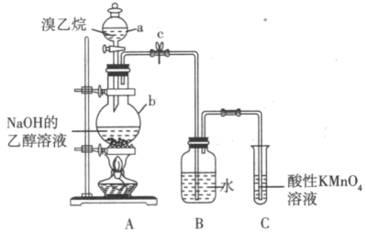
（1）仪器a的名称为_______。
（2）实验前应检测装置A的气密性。方法如下：关闭止水夹c，由仪器a向仪器b中加水，若_______，则证明装置A不漏气。
（3）仪器b中发生反应的化学方程式为_______。
（4）反应开始一段时间后。在装置B底部析出了较多的油状液体，若想减少油状液体的析出，可对装置A作何改进？_______。
（5）装置A中产生的气体通入装置C之前要先通过装置B，装置B的作用为_______。
（6）检验乙烯除用酸性溶液外，还可选用的试剂有_______（填一种即可）。
30．（8分）通常将一定量的有机物充分燃烧转化为简单的无机物，根据产物的质量确定有机物的组成。如图所示是用燃烧法确定有机物分子式的常用装置，将含有C、H、O的有机物3.24 g装入元素分析装置，通入足量的O₂使之完全燃烧，实验过程中CaCl₂管（B）增加了2.16 g和NaOH管（A）增加了9.24 g，试回答。
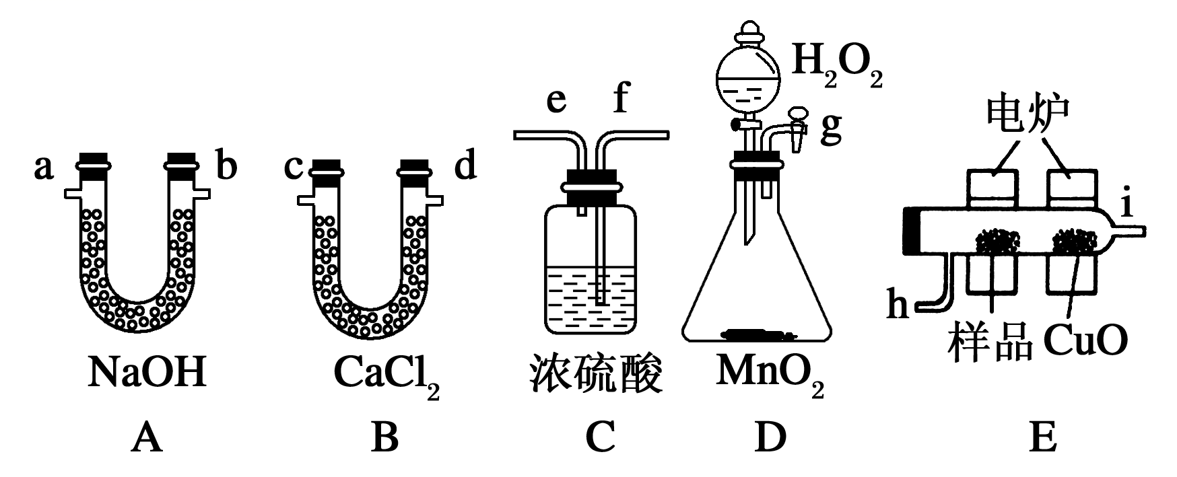
（1）使产生的O₂按从左到右的方向流动，则所选装置中各导管的正确连接顺序是___________。
（2）装置C中浓硫酸的作用是___________，燃烧管中CuO的作用是___________。
（3）已知质谱仪分析如图，则该有机物的分子式为___________。
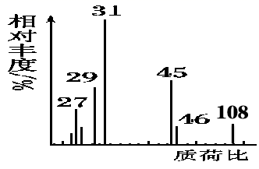
31．（10分）如图是元素周期表的一部分。
①
 | ② |  |  |  |  |  |  |  |  |  |  |  |  | ③ | ④ | ⑤
⑥ |  |  |  |  |  |  |  |  |  |  |  | ⑦ |  |  |  | ⑧
 |  |  | ⑨ |  |  |  | ⑩
回答下列问题：
（1）元素⑨基态原子的外围电子排布图为___________，元素⑩的原子结构示意图为___________。
（2）元素③④⑤的电负性由大到小的顺序为___________（填化学符号，下同），其第一电离能由大到小的顺序为___________，其简单离子半径由大到小的顺序为___________。
化学答案

一、选择题（每小题只有一个正确答案，把它填写在答卷上。每小题6分，共42分）
题号 | 7 | 8 | 9 | 10 | 11 | 12 | 13
答案 | A | A | B | B | D | D | C

二、非选择题（共58分）
27.(14分)【答案】放出 92 大于 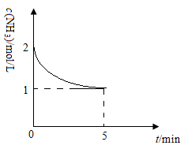 0.3mol·L⁻¹·min⁻¹ BC
28. （14分）【答案】CH₃CH₂OH 羟基 银氨溶液
CH₃CHO+ 2Cu(OH)₂+NaOHCH₃COONa+Cu₂O+3H₂O 氧化反应 乙酸乙酯 小
29.（12分）【答案】分液漏斗 分液漏斗中的液体不能顺利流下 将伸出烧瓶外的导管换成长导管 除去挥发出来的乙醇等 溴水(或溴的四氯化碳溶液)
30（8分）【答案】g→f→e→h→i→c→d→a→b 干燥O₂
确保有机物中的碳元素全部转化为CO₂(或将产生的CO被氧化铜转化为CO₂) C₇H₈O
31（10分）【答案】